Firma: |  | Betriebsanweisung  gemäß §§ 4, 9, 12 ArbSchG, § 14 GefStoffV

Rauchharzentferner
enthält Natriumhydroxid und Kaliumhydroxid
 |  | Reinigen von Räucheröfen
Gefahren für Mensch und Umwelt
- Verursacht schwere Verätzungen.  - Verursacht schwere Augenschäden.  - Verarbeitungsdämpfe können die Atemwege, Haut und Augen reizen. |  |  |  |  |  | 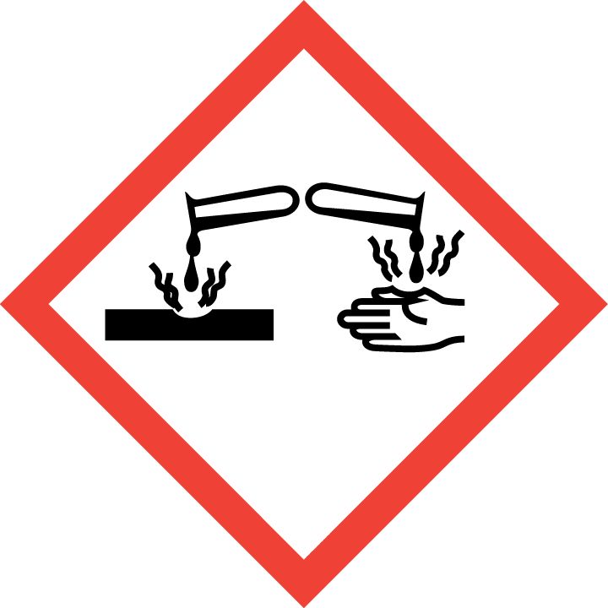  Gefahr          
Schutzmaßnahmen und Verhaltensregeln
- Unter Verschluss aufbewahren.
- Von Nahrungsmitteln, Getränken und Futtermitteln fernhalten.
- Bei der Arbeit nicht essen, trinken, rauchen.
- Beschmutzte Kleidung sofort wechseln.

Augenschutz: Schutzbrille mit Seitenschutz verwenden.
Körperschutz: Gummischürze tragen.
Fußschutz: Gummistiefel tragen.
Handschutz: Chemikalien beständige
Verhalten bei Unfällen
- Auslaufen/Leckagen: Mit Bindemittel auffangen und in fest verschließbaren Behältern auffangen.
- Alarm-, Flucht- und Rettungspläne beachten.

- Unbeteiligte warnen.
Erste Hilfe |  |  |  |  | Notruf 112
Standort Telefon: | Ersthelfer: |  |  | Standort Verbandkasten: |  | 
- Nach Einatmen: Frischluftzufuhr gewährleisten.
- Nach Hautkontakt: Gründlich mit Wasser spülen. Bei andauernder Hautreizung Arzt aufsuchen.
- Augenkontakt: Augen gründlich mit Wasser spülen. Arzt aufsuchen.
- Verschlucken: Mund spülen, reichlich Wasser trinken. Arzt aufsuchen.
- Kleiderkontakt: Kleiderwechsel veranlassen.
Arzt:……………………………………….
Giftinformationszentrum: 0228/ 19240
Sachgerechte Entsorgung
- Mit Wasser verdünnte Gebrauchslösungen können nach dem Gebrauch in die Schmutzwasserkanalisation gegeben werden. Konzentrat nicht in die Kanalisation gelangen lassen, sondern einem zugelassenen Entsorgungsbetrieb übergeben.
Ort: Datum: |  |  | Unterschrift Verantwortlicher:
Es wird bestätigt, dass die Inhalte dieser Betriebsanweisung mit den betrieblichen Verhältnissen und Erkenntnissen der Gefährdungsbeurteilung übereinstimmen.

